Tisková zpráva

Hladoví chlupáči Nedvěd a Miška jako hrdinové nového animovaného večerníčku
Mlsné medvědí příběhy na ČT:D

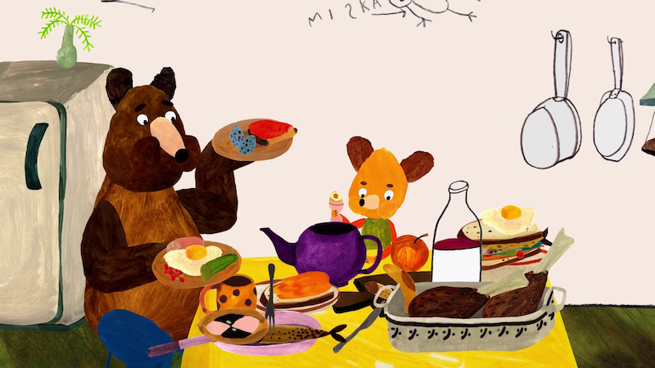
Nedvěd a Miška ve večerníčku Mlsné medvědí příběhy

Nový animovaný večerníček Mlsné medvědí příběhy režisérek Kateřiny Karhánkové a Alexandry Májové představující rozpustilá dobrodružství dvou věčně hladových chlupáčů Nedvěda a Mišky uvádí Česká televize od neděle 24. ledna v 18.45 hodin na programech ČT:D a ČT 2. Celkem šestadvacet dílů o sedmi minutách zde bude k vidění každý den až do 18. února. Hlasy hlavním medvědím hrdinům propůjčili David Novotný a Lukáš Příkazký, dále zde zazní Zuzana Bydžovská, Jan Cina, Pavla Tomicová, Jan Vondráček a Robert Mikluš. Večerníček Mlsné medvědí příběhy vznikl v mezinárodní koprodukci Česka, Irska, Slovenska a Polska. Loňský film Mlsné medvědí příběhy je aktuálně nominován na Českého lva v kategorii nejlepší animovaný film.
Trailer k večerníčku zde: https://vimeo.com/499605494

Hrdiny večerníčku Mlsné medvědí příběhy mohly děti vidět už v šesti epizodách zmíněného filmu Mlsné medvědí příběhy uvedeného do kin loni v září, tři další byly zase součástí předloňského pásma Hurá na pohádky. (Obojí aktuálně nabízí ke zhlédnutí VOD platformy Aerovod a DAFilms.) Medvědi Nedvěd a Miška v epizodách večerníčku provádějí různé skopičiny, jen aby se dostali k něčemu dobrému na zub, protože rádi mlsají. Jednotlivé díly večerníčku vždy na webových stránkách ČT:D doplňují dvouminutové webizody Mlsné medvědí recepty, ve kterých medvědi dětem prozrazují jednoduché recepty na jídla z večerníčku. Děti si zde mohou online zahrát i „medvědí“ hry nazvané Medvědí kuchařka a Mlsné medvědí pexeso.

Večerníček vznikl volně na motivy knížek Zbyňka Černíka Malá medvědí knížka a Taková medvědí rodinka. Výtvarníkem večerníčku je Filip Pošivač, hudbu složil Prokop Holoubek z kapely Midi Lidi. Producentkou Mlsných medvědí příběhů je Bára Příkaská ze společnosti Bionaut. Režisérky Kateřina Karhánková a Alexandra Májová posbíraly za svou tvorbu řadu cen na domácích i mezinárodních festivalech. Kateřina Karhánková navíc za svůj animovaný snímek Plody mraků získala na Berlinale 2019 cenu pro nejlepší dětský animovaný film, kterou uděluje Evropská asociace dětského filmu a nový film Alexandry Májové Pračka zase aktuálně putuje po nejvýznamnějších mezinárodních festivalech.

Mlsné medvědí příběhy v minulosti získaly už několik cen – na nizozemském koprodukčním foru Junior Co-production Market hlavní cenu pro nejlepší projekt, epizody Hurá na borůvky a Na lanýže! opakovaně bodovaly i na Mezinárodním festivalu animovaných filmů Anifilm nebo na zlínském Mezinárodním festivalu filmů pro děti a mládež. Filmy o medvědech se jmény Nedvěd a Miška byly promítány na dalších zhruba osmdesáti mezinárodních soutěžních festivalech a přehlídkách po celém světě včetně účasti v soutěži prestižního festivalu animovaného filmu ve francouzském Annecy.

Koproducentem večerníčku je Česká televize (Tvůrčí skupina Barbary Johnsonové), irské animační studio Treehouse Republic, irská veřejnoprávní televize RTÉ, polská produkční společnost Kosmonaut a slovenská Raketa. Vznik seriálu podpořil Státní fond kinematografie, evropský program Kreativní Evropa MEDIA, irský fond Screen Ireland a formou pobídek Irský filmový průmysl. Mezinárodní prodej večerníčku zajišťuje francouzská produkční a distribuční společnost Dandelooo, medvědy tak uvidí například i děti ve Francii, Irsku, Belgii, Finsku, Dánsku či na Islandu, ale i v USA, Kanadě, Mexiku či v Argentině. Více na www.bionaut.cz, www.medvedi.tv a https://decko.ceskatelevize.cz/mlsne-medvedi-pribehy

PR a tiskový servis: Martina Chvojka Reková, martina.rekova@4press.cz, +420 731 573 993, Klára Bobková, klara.bobkova@4press.cz, +420 731 514 462

Synopse
Jeden je velký a druhý mrňousek. Nedvěd a Miška ale nejsou jen tak obyčejní medvědi. Ti totiž, jak známo, bývají samotáři, zatímco tihle dva brtníci jsou nejlepší kamarádi, kteří spolu bydlí v útulném lesním domečku. Ze všeho nejraději mají jídlo, a tak většina jejich dobrodružství a plánů vzniká za účelem se co nejlépe a nejvíce najíst a jsou kvůli tomu ochotni podstoupit nemalé riziko. Ne vždy jim ovšem jejich velkolepé plány vyjdou podle představ – to je pak v medvědím životě všechno vzhůru nohama. I přes všechny nezdary mají ale jejich příhody šťastný konec.

originální název: Mlsné medvědí příběhy
formát: 26 x 7 min
žánr: animovaný/rodinný večerníček
režie: Alexandra Májová, Kateřina Karhánková
scénář: volně na motivy knížek Zbyňka Černíka napsali Alexandra Májová, Kateřina Karhánková, Tomáš Končinský, Milada Těšitelová, Bára Klárová
výtvarník: Filip Pošivač
hudba: Prokop Holoubek
zvuk: Marek Poledna
producentka: Bára Příkaská
v českém znění: Lukáš Příkazký, David Novotný, Jan Vondráček, Pavla Tomicová, Zuzana Bydžovská, Jan Cina, Pavla Tomicová, Jan Vondráček, Robert Mikluš
názvy epizod: Ahoj Medvěde, Bonbonovník, Mňamózní svačinka, Hurá na borůvky, Pozdrav od strýčka, Na lanýže!, Medvědí sraz, Sportu brum, Mycí služba, Medvědí přenice, Podvodníci, To počká, Kouzlo Vánoc, Mistrovské dílo, Medvědí poklad, Záhadná delikatesa, Narozeniny, Pampeliškový med, Nečekaná návštěva, To to svědí!, Pomóc, zloději!, Žába na prameni, Švestkové hody, Ztracený koláč, Jelení troubení, Zimní spánek

